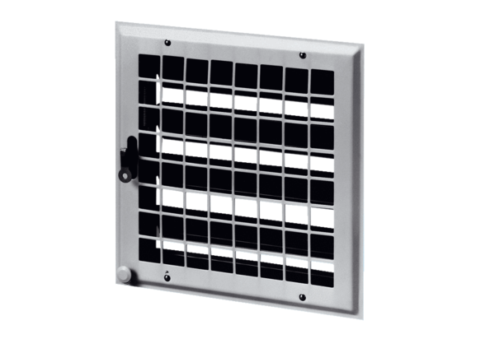Belső csappantyú MCV 50Csomagolási egység: 1 darabVálaszték: C
Termékszám: 0151.0056Gyártó: MAICO

